Муниципальное Автономное Общеобразовательное Учреждение «Гимназия №177» 

**Методическая разработка урока по английскому языку**

Гуляева Татьяна Васильевна

МАОУ «Гимназия 177» г. Екатеринбург

**Учитель английского языка**

Екатеринбург 2022

**Содержание**

1. Введение стр. 3
   1. Использованные педагогические технологии стр. 3-4
2. Технологическая карта урока английского языка по ФГОС стр. 5-15
3. Ход урока стр. 15-19
4. Список использованной литературы стр. 20

**Введение**

Тема «Еда» в 10 классе по учебному пособию «Starlight 10» Баранова К.М., Дули Д., Копылова В.В. затрагивает все аспекты жизни, такие как здоровая еда, здоровье, профессии и безопасность. Про еду можно говорить очень много. Еда является важным источником жизни. К сожалению, каждый год проблема питания не теряет своей актуальности, и, хотя, очень много статей, книг, телевизионных программ выпускаются и транслируются, но на практике мало кто может контролировать и задумываться о том, что люди едят.

Я считаю, что нужно обязательно вводить практико-ориентированные уроки по английскому языку во всех классах, где проходится тема «Еда». Научить детей думать и оценивать то, что они собираются съесть. Какие макро и микронутриенты они получат и какую польза\вред получит наше тело.

Самое сложное – это потерять бдительность в таком разнообразии продуктов питания, которые нам предлагаются с манящими картинками и рекламами. Моя задача – это научить детей читать упаковки и обдуманно выбирать продукты питания.

Для этого я разработала специальный урок-практику, где совместила опыт врачей, фитнесс тренеров и диетологов, а также мнение учащихся. Мы разбирали привычки питания учащихся, их ошибки или успехи.

**Использованные педагогические технологии**

В данном уроке включены такие технологии как критическое мышление, мастерская, здоровьесберегающая, игровая и информационно-коммуникативная.

Технология критического мышления на данном уроке – это умение добывать знания путем изучения состава и калорийности продуктов, анализировать и выносить собственное суждение: здоровая\вредная еда, стоит есть или нет.

Мастерская – учащиеся работали как индивидуально, так и парно и в группах. Были созданы мастерские: консилиум докторов, нутрициологов и фитнесс тренеров. Были созданы условия, при которых дети могут осваивать необходимые компетенции разными путями, в зависимости от собственных способностей. Главной ценностью считается действие, процесс.

Здоровьесберегающая – урок был создан так, что учащиеся были в движении (выход к доске, деление на группы, поход к мусорному ведру), а также предусмотрена смена деятельности каждые 10-15 минут.

Игровая – были предусмотрены интеллектуальные (разминка), сюжетные и деловые (роль специалистов и изучение пациентов) игры.

Информационно-коммуникативная – учащимся был предложен вариант оценки себя в гугл презентации с использованием мобильных телефонов или на листе бумаги, также учащимся разрешен доступ для поиска конкретной информации для работы.

Это готовый урок, который можно провести с минимальными затратами на подготовку (презентация и упаковки продуктов питания либо же сами продукты питания)

**Технологическая карта урока английского языка по ФГОС**

**Дата: 2022 год**

**Учебный предмет:** английский язык

**Класс: 10** класс

**УМК:** «Starlight» 10 класс

**Тема урока:** «You Are What You Eat» («Ты то, что ты ешь»)

**Тип урока:** Урок деятельностной направленности (урок знакомства нового материала и отработки умений)

*Примечание: Весь ход урока будет представлен ниже.*

|  |  |  |  |  |  |  |
| --- | --- | --- | --- | --- | --- | --- |
| **Цель урока** | совершенствование коммуникативной компетенции учащихся  *учебный аспект:* изучение лексики по теме урока, совершенствование произносительных навыков, навыков аудирования, развитие навыков говорения; *образовательный аспект:* расширение кругозора учащихся;  *развивающий аспект:* развитие языковых способностей к догадке (по иллюстративной наглядности), логическому мышлению, фонетическому и интонационному слуху, памяти, внимания, развитие умения использовать речевой образец в качестве опоры для высказывания; *воспитательный аспект: воспитание положительного отношения к полезной еде и отрицательного к вредной*, воспитание чувства взаимопомощи и товарищества через различные формы организации работы на уроке. | | | |  |  |
| **Планируемый**  **результат** | **Предметные умения**  Употреблять в устной речи лексические единицы и речевые структуры по теме урока.  Вести монолог по теме, соблюдая нормы речевого этикета. | | **УУД**  **Личностные**  • ценностное отношение к умению высказывать свое мнение на основе изученного и просмотренного  • формирование готовности к саморазвитию и самообразованию;  •формирование коммуникативной компетентности в общении и сотрудничестве со сверстниками.  • формирование устойчивой учебно-познавательной мотивации и интереса к учению.  **Регулятивные**  • осуществление регулятивных действий самонаблюдения, самоконтроля, самооценки в процессе коммуникативной деятельности на иностранном языке;  • формирование умения самостоятельно контролировать своё время и управлять им.  **Учащиеся получат возможность научиться:**  • самостоятельно ставить новые учебные цели и задачи;  • адекватно оценивать свои возможности достижения поставленной цели.  **Коммуникативные**  • организация и планирование учебного сотрудничества с учителем и сверстниками,  • использование адекватных языковых средств для отображения своих чувств, мыслей, мотивов и потребностей.  • построение устных высказываний, в соответствии с поставленной коммуникативной задачей;  **Учащиеся получат возможность научиться:**  • учитывать разные мнения и интересы и обосновывать собственную позицию;  • брать на себя инициативу в организации совместного действия;  • участвовать в коллективном обсуждении проблемы.  **Познавательные**  • построение логических рассуждений, включающих установление причинно-следственных связей;  **Учащиеся получат возможность научиться:**  • ставить проблему, аргументировать её актуальность;  • искать наиболее эффективные средства достижения поставленной задачи | |  |  |
| **Основные понятия** | Лексические единицы – слова и словосочетания по теме «Ты то, что ты ешь» | | | |  |  |
| **Организация пространства** | | | | |  |  |
| **Межпредметные связи** | | **Формы работы** | | **Ресурсы** | * Групповая * Индивидуальная * Парная | * УМК * Проектор и компьютер * Видеозапись и презентация * Раздаточный печатный материал * Атрибуты- различные упаковки с едой (1 на пару) |

|  |  |  |  |  |  |  |  |  |  |
| --- | --- | --- | --- | --- | --- | --- | --- | --- | --- |
| **Деятельность учителя** | **Деятельность учащихся** | | | | | | | | |
| **Познавательная** | | | **Коммуникативная** | | **Регулятивная** | | | |
| **Осуществляемые действия** | | **Формируемые способы деятельности** | **Осуществляемые действия** | **Формируемые способы деятельности** | **Осуществляемые действия** | | **Формируемые способы деятельности** | |
| **1 этап– Организационный (5 мин.)**  **Цель: психологически настроить учащихся на учебную деятельность** | | | | | | | | | |
| 1) Приветствие учащихся\учителя с использованием устойчивых речевых клише  2). Учитель настраивает уч-ся на работу через речевую разминку (warm-up) (5 мин.)  - Разминка — ребус (1 мин.) | Слушать, отвечать и реагировать на реплику адекватно речевой ситуации.  Слушают вопросы учителя, отвечают на них.  Выделяют известную и неизвестную лексику.  Повторяют за учителем незнакомые слова | | Оперировать необходимым языковым и речевым материалом, отвечать на вопросы  Извлекать необходимую информацию из прослушанного. Сопоставлять результаты работы одноклассников; определять отклонения и отличия от образца; овладевать при поддержке учителя учебно – организационными и учебно- коммуникативными умениями | Дают устный ответ в форме приветствия.  Включиться в иноязычное общение, отреагировав на реплику учителя согласно коммуникативной  задаче.  Взаимодействуют с учителем во время беседы, осуществляемой во фронтальном режиме. | Речевое взаимодействие на уровне фраз, с соблюдением норм речевого этикета.  Слушать собеседника,  уметь адекватно реагировать на предлагаемые вопросы.  Ориентироваться на позицию партнёра во взаимодействии. | Принятие сигнала к началу учебной деятельности.  Осуществлять самоконтроль правильности произношения. | | Психологическая готовность к переходу от отдыха к учебной деятельности.    Формирование умения выполнять учебные действия в соответствии с поставленной задачей. | |
| **2 этап – мотивационный. Постановка целей и задач урока. (2 мин.)**  **Цель: Включение в учебную деятельность на личностно-значимом уровне** | | | | | | | | | |
| Создает проблемную ситуацию через поговорку по теме «Еда», которая подтолкнет учащихся к формулированию темы и цели урока.  (Подводит к теме урока через слайд презентации) | Уч-ся говорят о том, что они узнали из слайда, пытаются сформулировать тему урока.  Систематизируют информацию,  делают предположения.  Формулируют, что будут изучать | | Самостоятельное выделение-формулирование познавательной цели, формулирование проблемы. | Взаимодействуют с учителем во время беседы, осуществляемой во фронтальном режиме | Слушать собеседника, строить понятные для собеседника высказывания, формулировать собственное мнение и позицию. | Принимают решения и осуществляют самостоятельный выбор в учебной и познавательной деятельности. оценивают поле своего незнания, ставят учебные цели и задачи (с помощью учителя определяют, что еще необходимо узнать по данной теме) | | Уметь планировать свою деятельность в соответствии с целевой установкой. | |
| **3 этап– Введение новых знаний. (10 мин.)**  **Цель: систематизация полученных знаний** | | | | | | | | | |
| **Деятельность учителя** | **Деятельность учащихся** | | | | | | | | |
| **Познавательная** | | | **Коммуникативная** | | **Регулятивная** | | | |
| **Осуществляемые действия** | | **Формируемые способы деятельности** | **Осуществляемые действия** | **Формируемые способы деятельности** | **Осуществляемые действия** | | **Формируемые способы деятельности** | |
| введение лексических единиц по теме. | Уч-ся в парах группируют слова по категориям; отвечают на вопросы, изучая таблицу в учебнике. | | Осуществлять  актуализацию, систематизировать  полученные ранее знания по теме. | Отвечать на поставленный вопрос | Воспроизводить на уровне слова | Слушать себя и других участников коммуникативного процесса.  Выделяют и осознают то, что уже усвоено, и что еще нужно усвоить. | | Уметь слушать в соответствии  с целевой  установкой.    Принимать  и сохранять учебную задачу. | |
| **4 этап - Проверка понимания и закрепление (15 мин.)**  **Цель: проверка изученного лексического материала на уровне видео эпизодов** | | | | | | | | | |
| **Деятельность учителя** | **Деятельность учащихся** | | | | | | | | |
| **Познавательная** | | | **Коммуникативная** | | **Регулятивная** | | | |
| **Осуществляемые действия** | | **Формируемые способы деятельности** | **Осуществляемые действия** | **Формируемые способы деятельности** | **Осуществляемые действия** | | **Формируемые способы деятельности** | |
| 1). Предлагает просмотреть эпизоды 3 фильмов и обратить внимание на некоторые факты  2). Предлагает выполнить задание в группах. Для задания уч-ся получают реквизиты  3) Ответить на предлагаемые вопросы через просмотренные эпизоды фильма.  4) обсудить верность решения проблемы | Систематизируют полученную информацию в соответствии с учебной задачей.  Работают в группах. Овладевают навыками общения через догадку\диалог\суждения. | | Формирование умения извлекать информацию. |  |  | Уметь планировать свою деятельность в соответствии с целевой установкой.  Работать по предложенному плану; планировать свои действия в соответствии с поставленной задачей и условиями её реализации, в том числе во внутреннем плане. | | Корректировать ошибки, восполнять пробелы.  Формирование способности принимать учебную цель и задачу.    Формирование умения оценивать действия других с целью обнаружения отклонений и отличий. | |
| **5 этап– Рефлексия (подведение итогов занятия) (8 мин)**  **Цель: Соотнесение поставленных задач с достигнутым результатом, постановка дальнейших целей.** | | | | | | | | | |
| **Деятельность учителя** | | **Деятельность учащихся** | | | | | | | |
| **Познавательная** | | **Коммуникативная** | | | **Регулятивная** | | |
| **Осуществляемые действия** | **Формируемые способы деятельности** | **Осуществляемые действия** | **Формируемые способы деятельности** | | **Осуществляемые действия** | | **Формируемые способы деятельности** |
| Предлагает учащимся проанализировать сумели ли справиться с поставленными задачами и что для этого повторили.  При помощи критериев оценивания просит учащихся оценить свою работу на уроке | | Оценивают себя в соответствии с собственной внутренней оценкой. | Анализировать результаты собственной деятельности. Определять существующие пробелы в полученных знаниях, на их основе формулировать дальнейшие цели. | Транслируют оценку результатов собственной деятельности. | Высказывать собственное мнение, слушать других. | | Сопоставляют ранее поставленную цель с результатом деятельности. | | Сохранять учебную задачу, осуществлять самоконтроль и самооценку. |

**Ход урока**

**1**. **Приветствие (5 мин)**, краткий опрос о самочувствии учащихся: здравствуйте ребята, очень рада видеть вас на уроке, надеюсь, все в здравии и все настроены на урок. *(Ответы учащихся*)

**- Разминка**:

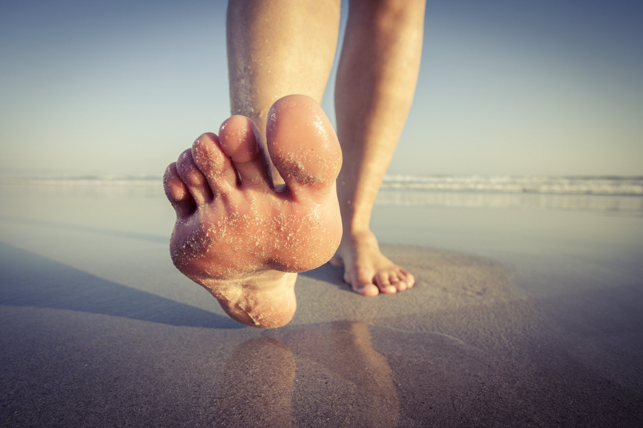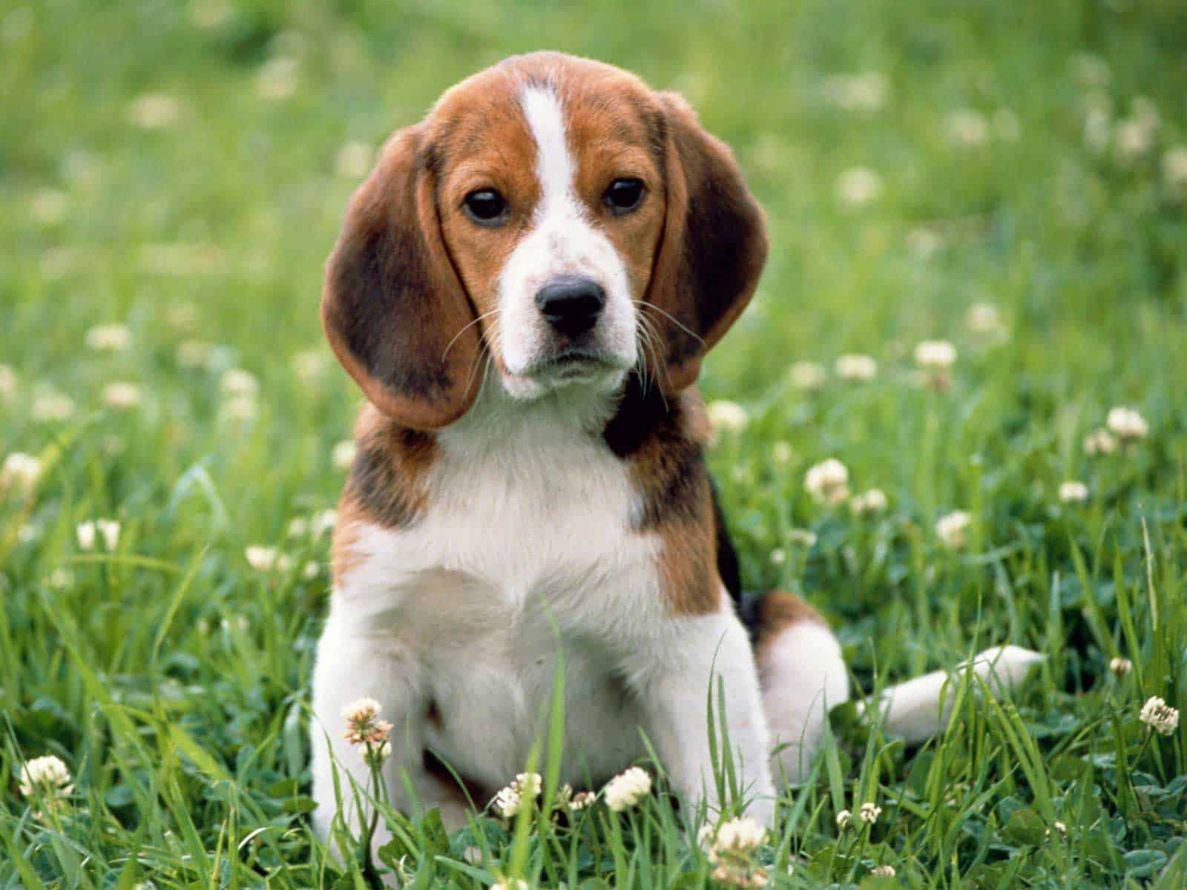

* Отгадайте слово в ребусе: (FOOD)



* Говорение: догадайтесь по картинке какая пословица спрятана:

(A hungry man is an angry man)

* Игра слов: учитель просит отгадать загадку: какое слово получится, если мы добавим, к слову ANGRY слово HUNGRY? (HANGRY). Затем учитель просит учащихся составить примеры с использованием пословицы и полученного слова, для их понимания как употреблять данные в предложениях или ситуациях (Например, My mom keeps telling me “Never skip your breakfast. A hungry man is an angry man!” \ “Don`t touch me as I am hangry!”)

2. **Цель и задачи урока**: давайте попробуем сформулировать цель и задачи нашего урока, исходя из разминки и предыдущих уроков. *(Ответы учащихся*)

- научиться новым словам и их использованию

- научиться читать этикетки на продуктах питания и сортировать их по пользе и вреде

- научиться давать советы в ролях доктора, тренера и диетолога

-научиться выбирать продукты с балансированными макро и микронутриентами

- научиться оценивать свою работу по критериям оценивания (дана ниже) на каждом этапе урока

|  |  |  |  |  |
| --- | --- | --- | --- | --- |
| **Имя** | **Моя оценка** | | | **Оценка учителя** |
| **Этап урока 1**: Индивидуальная/парная работа   * Распределите еду по 3 группам стp.40 упр. 1 (Carbs\Fat\Protein) * Данные продукты питания относятся к здоровой/вредной еде? Почему? * Что должна включать здоровая еда? | **Этап урока 2:** Индивидуальная/групповая работа   * Изучите стp 42 упр.1 * Ответьте на данные в упражнении вопросы | **Этап урока 3**: Групповая работа   * Я понимаю видео эпизоды * Я могу порекомендовать что кушать в качестве доктора, нутрициолога/фитнесс тренера * Я могу сделать вывод по уроку |

|  |  |  |  |
| --- | --- | --- | --- |
| **“5”** | **“4”** | **“3”** | **“2”** |
| * Я могу дать полные ответы на все вопросы * Я могу использовать любое время глаголов правильно (1-2 ошибки) * Мой словарный запас богатый * Моя речь логически связная и я могу использовать слова связки * Я могу доказать свою точку зрения и быть убедительным | * Я могу дать ответы на все вопросы * Я могу использовать любое время глаголов правильно (3-4 ошибки) * Моего словарного запаса достаточно для изъяснения * Моя речь логически связная и я могу использовать некоторые слова связки * Я могу доказать свою точку зрения и быть убедительным | * Я могу дать ответы на вопросы кратко * Я могу использовать простое время глаголов правильно (1-3 ошибки) * Мой словарный запас ограничен и повторяющийся * Моя речь логически связная, но я не могу использовать слова связки * Я могу доказать свою точку зрения | * Я не могу дать ответы на вопросы * Я могу использовать простое время глаголов (5-6 ошибок) * Мой словарный запас очень ограничен и повторяющийся * Моя речь несвязная и я не могу использовать слова связки |

* 1. **Работа в парах и индивидуально: Макронутриенты:**

CARBS (углеводы) FAT (жиры) PROTEIN (белки)

- учащимся предлагаются на выбор листочки с надписями (сахара, низкогликемический, высокогликемический, пищевые волокна, трансжиры, ненасыщенные, рыба\морепродукты, птица, молочные продукты, красное мясо). Обращает внимание на незнакомые слова и просит распределить слова по группам, которые записаны на доске.

CARBS FAT PROTEIN

fiber low glycemic high glycemic sugar trans unsaturated red meat poultry fish/seafood diary

- Учитель просит открыть учебник на странице 42 и разделить продукты питания на картинках на белки\жиры\углеводы

- учитель просит оценить деятельность учащихся на данном этапе урока

* 1. **Макронутриенты**: - учитель просит учащихся перейти на страницу 43 и изучить таблицу микронутриентов, затем ответить на вопросы в парах.

- учитель просит оценить деятельность учащихся на данном этапе урока

**3.3** **Оценка продуктов питания**: - учитель предлагает учащимся разные виды упаковок еды (йогурт, греческий йогурт, бекон, красное мясо, шоколад и т.д.) В парах учащиеся изучают этикетки и сортируют еду на полезную и вредную с опорой таблиц макро и микронутриентов. Учитель просит выбросить вредные продукты и оставить полезные. Обосновать ответы с использованием слов связок со страницы 22.

1. **Групповая работа:** - учитель просит разделиться на 3 группы, исходя из выбранных фантиков с секретными буквами Д, Н, ФТ.

- на слайде представлены 3 проблемы и 3 знакомые учащимся люди (Полина Гагарина-похудение, учителя учащихся-набор мышц, избавление от стресса; NB! *Учащимся намного интереснее работать с картинками, где представлены знакомые и интересные им люди. Такой метод постегивает учащихся более ответственно подойти к решению проблемы*)

- Учитель просит учащихся посмотреть видео эпизоды про похудение, набор мышц и избавление стресса (*Видеофрагменты (нарезки)взяты из источников youtube: «What to eat to reduce stress»* [4 Foods That Reduce Stress | A Little Bit Better With Keri Glassman - YouTube](https://www.youtube.com/watch?v=3hSBO6bwvGk)*, «Lose weight»* [Mike Tyson Weight Loss Tips - YouTube](https://www.youtube.com/shorts/gd9R1Q4arrQ) *, «What to eat to gain muscles»* [Meal Prep for Weight Gain: 5 Things to Get Right - YouTube](https://www.youtube.com/watch?v=NiCH4TDTSxg) *. Можно взять любые видео и нарезать их по своему усмотрению*)

- работа в группах: наконец, открывается загадка букв: группа Н - нутрициологи, группа Д – доктора, группа ФТ – фитнесс тренеров.

- каждая группа обсуждают вышеперечисленные проблемы и как и чем питаться для решения проблем.

- каждая группа представляет свои результаты, которые приводят, как правило, к одному и тому же решению.

- учитель просит оценить деятельность учащихся на данном этапе урока.

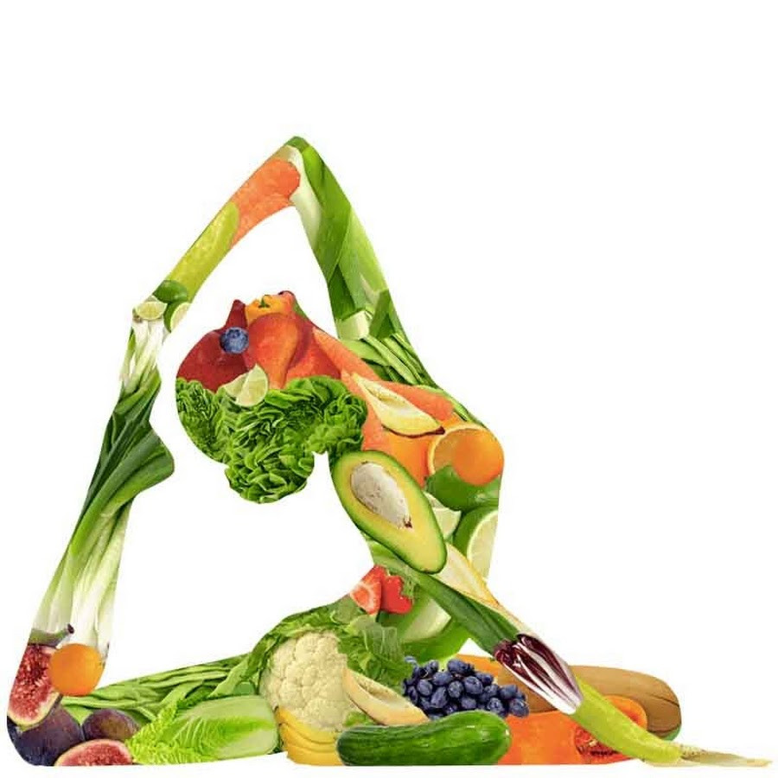**5. Заключительный этап:** - учащимся предлагается картинка и две подсказки: Гиппократ и слово Ты. Учащиеся должны сделать вывод урока по изображенной картинке. (ответ: «Ты то, что ты ешь» высказывание Гиппократа)

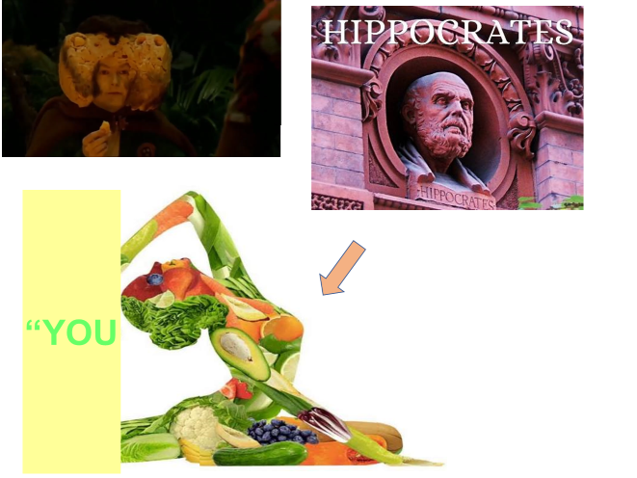

- учащиеся высказываются по итогам урока, исходя из критериев что удалось\не удалось. Затем, учитель выставляет учащимся итоговые отметки по уроку.

Урок закончился. Спасибо за урок, всем приятного дня. *(Ответы учащихся*) Не забудьте, что домашнее задание будет представлено в журнале сетевого города (*Данный метод помогает экономить время на уроке*)

**Список использованной литературы:**

* + - 1. Учебник «Starlight 10» (Звездный Английский) Баранова К.М., Дули Д., Копылова В.В.
      2. Видеофрагменты (нарезки) из источников youtube: «What to eat to reduce stress» [4 Foods That Reduce Stress | A Little Bit Better With Keri Glassman - YouTube](https://www.youtube.com/watch?v=3hSBO6bwvGk), «Lose weight» [Mike Tyson Weight Loss Tips - YouTube](https://www.youtube.com/shorts/gd9R1Q4arrQ), «What to eat to gain muscles» [Meal Prep for Weight Gain: 5 Things to Get Right - YouTube](https://www.youtube.com/watch?v=NiCH4TDTSxg) *.*